|  |  |  |  |  |  |  |  |
| --- | --- | --- | --- | --- | --- | --- | --- |
| **Доступные в текущей конфигурации датчики выделены зелёным цветом.**  **КАМАЗ_Компас_5**  CAN 1 Скорость шины 250 кб/с. | | | | | | | |
| **Параметр** | **ID**  **датчика** |  | **Параметр** | **ID датчика** |  | **Параметр** | **ID датчика** |
| Одометр (км) | 2800 |  | Статус ЦЗ (закр/откр) | 2830 |  | Красная лампа индикации неисправности | 2870 |
| Скорость (км/ч) | 2801 |  | Дверь FL (откр/закр) | 2831 |  | Желтая лампа индикации неисправности | 2871 |
| Тахометр (об/мин) | 2802 |  | Дверь FR (откр/закр) | 2832 |  | SPN DTC | 2872 |
| Топливо (л) (%) | 2803 |  | Освещение 2 (вкл/выкл) | 2843 |  | Признак DTC FMI | 2873 |
| Суммарно израсходованное топливо (л) | 2804 |  | Освещение 3 (вкл/выкл) | 2844 |  | Счетчик возникновения DTC | 2874 |
| Ключ в замке | 2805 |  | Вес тягача и прицепа | 2845 |  | Возможность активации круиз-контроля | 2875 |
| Зажигание | 2806 |  | Вес прицепа | 2846 |  | Круиз-контроль включен | 2876 |
| ACC | 2807 |  | Вес перевозимого груза | 2847 |  | - | 2877 |
| Газ (%) | 2808 |  | Общая нагрузка ТС на дорогу | 2848 |  | - | 2878 |
| Тормоз (вкл/выкл) | 2809 |  | Нагрузка на ось 1 | 2849 |  | - | 2879 |
| Ручник (вкл/выкл) | 2810 |  | Нагрузка на ось 2 | 2850 |  | - | 2880 |
| Угол руля (rad) | 2811 |  | Нагрузка на ось 3 | 2851 |  | - | 2881 |
| ТОЖ ДВС (°C) | 2812 |  | Нагрузка на ось 4 | 2852 |  | - | 2882 |
| Положение АКПП | 2813 |  | Нагрузка на ось 5 | 2853 |  |  |  |
| Суммарное время работы двигателя (мин) | 2814 |  | Расстояние до ТО (км) | 2854 |  |  |  |
| Нагрузка на двигатель (%) | 2815 |  | Время до ТО (недель) | 2855 |  |  |  |
| Наружная температура (°C) | 2816 |  | Дверь водителя FL (откр/закр) | 2856 |  |  |  |
| Педаль сцепления | 2817 |  | Дверь пассажира FR (откр/закр) | 2857 |  |  |  |
| Экономия топлива (j1939) | 2818 |  | - | 2858 |  |  |  |
| Мгновенный расход (л/ч) | 2819 |  | - | 2859 |  |  |  |
| АКПП: P | 2820 |  | Аварийка | 2860 |  | Текущая дата (год) | 2890 |
| АКПП: R | 2821 |  | Наличие карточки водителя 1 | 2861 |  | Текущая дата (день) | 2891 |
| АКПП: D | 2822 |  | Состояние работы водителя 1 (расшифровка*) | 2862 |  | Текущая дата (месяц) | 2892 |
| АКПП: N | 2823 |  | Водитель 1: лимит времени (расшифровка*) | 2863 |  | Текущее время (час) | 2893 |
| Двигатель запущен 1-Да | 2824 |  | Наличие карточки водителя 2 | 2864 |  | Текущее время (минуты) | 2894 |
| Уровень масла ДВС | 2825 |  | Состояние работы водителя 2 (расшифровка*) | 2865 |  | Текущее время (секунды) | 2895 |
| Давление масла ДВС (kPa) | 2826 |  | Водитель 2: лимит времени (расшифровка*) | 2866 |  | - | 2896 |
| Температура масла ДВС (°C) | 2827 |  | - | 2867 |  |  |  |
| Уровень AdBlue (%) | 2828 |  | - | 2868 |  | VIN | 2975 |
| Температура AdBlue (°C) | 2829 |  | - | 2869 |  | - |  |
| Качество AdBlue | 2830 |  |  |  |  | - |  |
| Предупреждение AdBlue | 2831 |  |  |  |  |  |  |
| Скорость ТС по тахографу (км/ч) | 2832 |  |  |  |  |  |  |
| Превышение скорости (тахограф) 1 -да/ 0 - нет | 2833 |  |  |  |  |  |  |
| Уровень топлива 2 (%) | 2834 |  |  |  |  |  |  |
| Давление воздуха контур1 (kPa) | 2835 |  |  |  |  |  |  |
| Давление воздуха контур2 (kPa) | 2836 |  |  |  |  |  |  |
| Автомобиль в движении 1/0 | 2837 |  |  |  |  |  |  |
| Задний ход (вкл/выкл) | 2838 |  |  |  |  |  |  |
| Webasto | 2839 |  |  |  |  |  |  |



**Подключение CAN.**

***Внимание!*** *Убедитесь, что после подключения к CAN-шине и загрузки настроек в блок,*

*значения на вкладке «CAN-датчики» обновились и соответствуют текущим значениям параметров (то есть моточасы, обороты и т.д. соответствуют реальным). Важно убедиться, что терминал правильно определяет сигнал зажигания (аналоговый, либо CAN, в зависимости от настроек), т.к. от него может зависеть корректность сброса показаний некоторых датчиков. В случае, когда есть сомнения в правильности подключения CAN, рекомендуется перевести шину в «Режим прослушивания» (в аппаратных настройках CAN терминала).*

***При работе с бесконтактным считывателем CAN-шины:****1. Необходимо убедиться, что данные из CAN идут стабильно и без ошибок.*

*2. В Аппаратных настройках CAN – режим работы шины должен быть выставлен в «Режим прослушивания».*

**

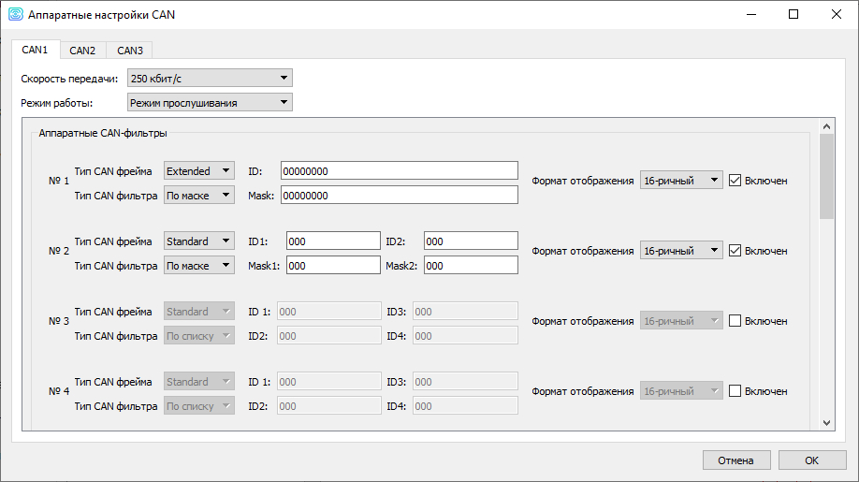



**Подключение CAN1**: на диагностическом разъеме OBD-II.

CAN-High: 6 контакт.

CAN-Low: 14 контакт.

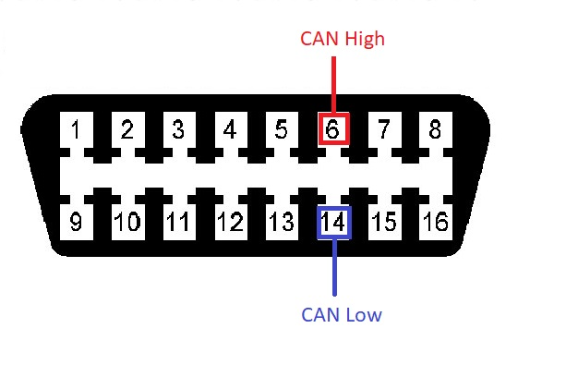

Техническая поддержка: 8-800-550-41-35 support@vega-absolute.ru

Сайт продукта: www.fmsvega.ru Сотрудничество: info@fmsvega.ru